附件：
“网上重走长征路”暨推动“四史”学习教育
竞答操作流程
一、竞答参与方式
关注“中国大学生在线”微信公众号或登录网址：dxs.moe.gov.cn，注册登录后补全个人信息再开始答题。
1、手机端操作流程
关注公众号，依次点击“四史学习”--“四史问答”--“答题平台入口”，进入答题界面。首次登陆需完善个人信息（必须实名注册，填写学校、学院或部门准确信息），填写完毕后，勾选“我已仔细阅读并同意《隐私协议》”，并点击“完善信息”。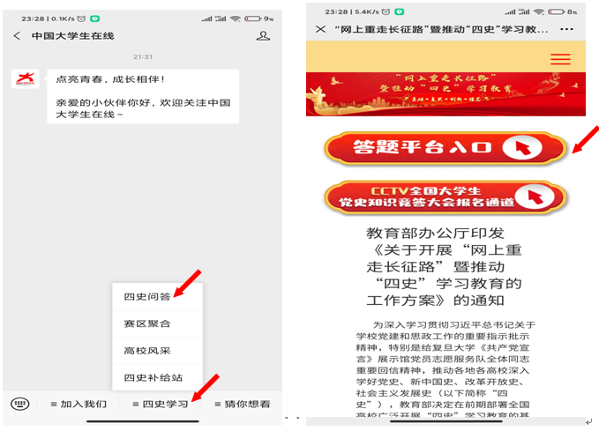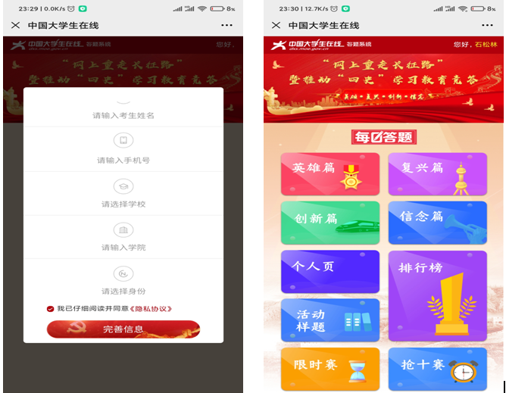
2、电脑端操作流程
建议用火狐或者chrome浏览器，登录网址：dxs.moe.gov.cn，手机扫码认证，登录后补全个人信息再开始答题。
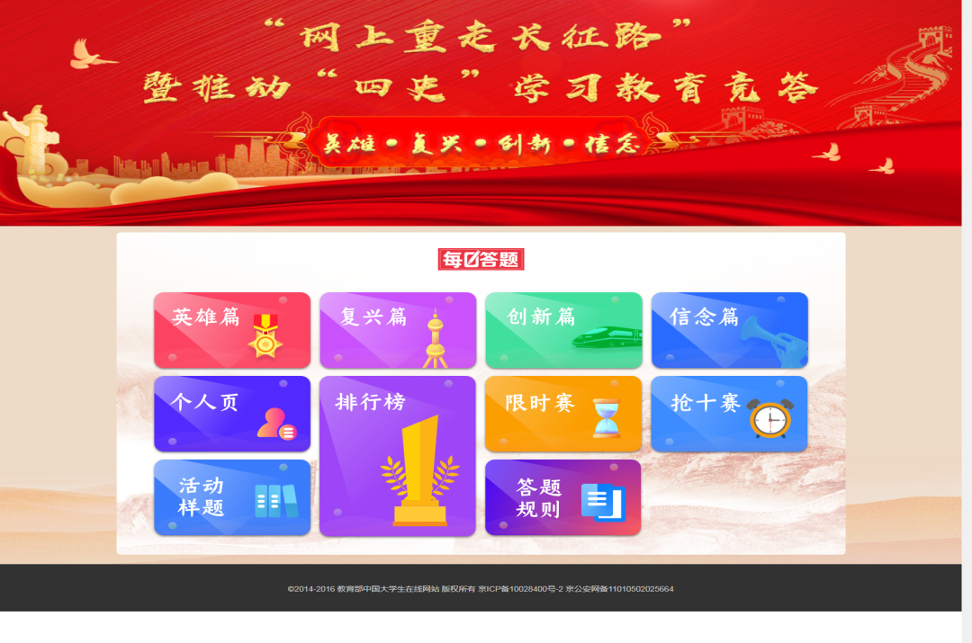
二、竞答规则
师生以个人账号登录进入答题区后，可以选择普通模式或PK 模式进行答题。
（1）普通模式：可以选择英雄篇、复兴篇、创新篇、信念篇答题，系统按内容随机出20道题，限时10分钟，每题1分，根据选手答对的题数进行积分，分数计入个人积分、本单位积分、学校积分中。
（2）PK模式：可以选择限时赛或抢十赛，由系统随机匹配对应省份参与PK模式答题的对手。限时赛为双方在3分钟内，答题数量多者胜，最多30题。抢十赛为双方在3分钟内，先答对10题为胜。PK胜利获得30积分，计入个人积分、本单位积分、学校积分中。
三、竞答奖励
个人积分每到100分，即可以得到一个勋章，勋章无数量限制，得到五星勋章即可获得由中国大学生在线颁发的电子证书。

